Integration host factor E.coli subunit beta

Рассматриваемый нами белок Integration host factor E.colisubunit beta (далее IHFB_ECOLI) является одной из 2 субъединиц специфично-ДНК-связывающего белка Integration host factor(IHF). Данный белок осуществляет функции контроля транскрипции и трансляции, а также принимает участие в процессе ДНК-рекомбинации..
Медицинский интерес к этому белку обусловлен тем, что он играет важнейшую роль в жизненом цикле бактериофага lambda, так как он не только необходим для встраивания ДНК lambda в Хромосому E.coli но и для синтеза int и cl репрессоров, двух фаговых белков. Синтез int и cl репрессоров ненаправлено регулируется IHF.
IHF был выделен из Escherichia coli (strain K12)является двухцепочечным a/b белком. Процент гидрофобных остатков 34% типичный глобулярный белок. Атомная масса 10633 а.е.
Последовательность в fasta формате:

>IHFB_ECOLI Integration host factor subunit beta
MTKSELIERLATQQSHIPAK
TVEDAVKEMLEHMASTLAQG
ERIEIRGFGSFSLHYRAPRT
GRNPKTGDKVELEGKYVPHF
KPGKELRDRANIYG

Далее представлена структура белка с отображением элементов 2-й структуры.
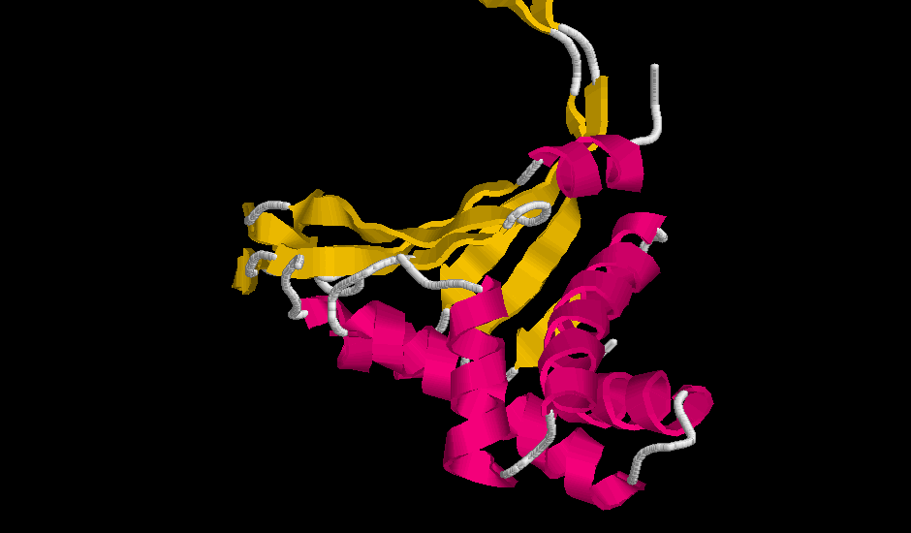

И она же в остовной модели


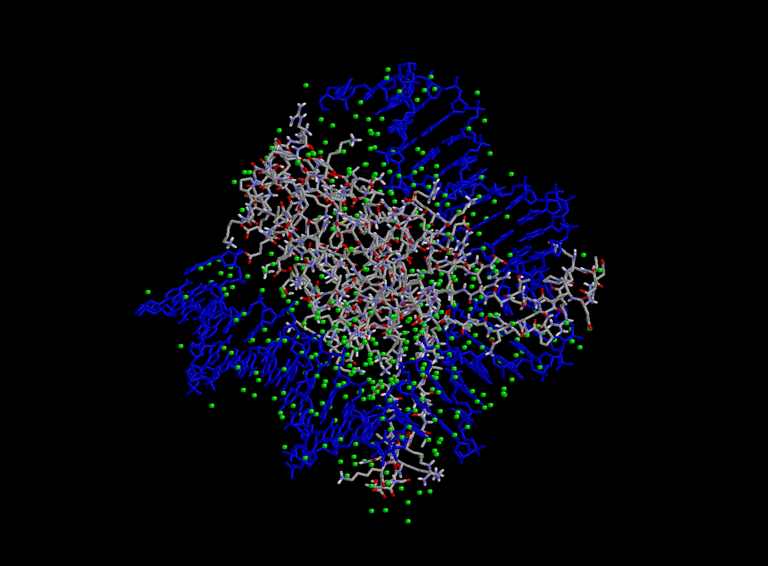
Наданном изоражении показаны контакты белка(синий с) ДНК и гетероатомами (Cd)
Более полную информацию вы можете найти в банках данных PDB:INTEGRATION HOST FACTOR/DNA COMPLEX
И SwisProt IHFB_ECOLI
А так же в статьях:
"Primary structure of the hip gene of Escherichia coli and of its product, the beta subunit of integration host factor." PubMed: 3159903 [Abstract]
"Genes coding for integration host factor are conserved in Gram-negative bacteria."
[PubMed: 1917861] [Abstract]
"A 718-kb DNA sequence of the Escherichia coli K-12 genome corresponding to the 12.7-28.0 min region on the linkage map." [PubMed: 8905232] [Abstract]

